|  |
| --- |
| Бюджет для граждан |
| **Составлен на основе проекта решения о бюджете муниципального района «Петровск-Забайкальский район» на 2021 год и плановый период2022 и 2023 годов** |
|  |

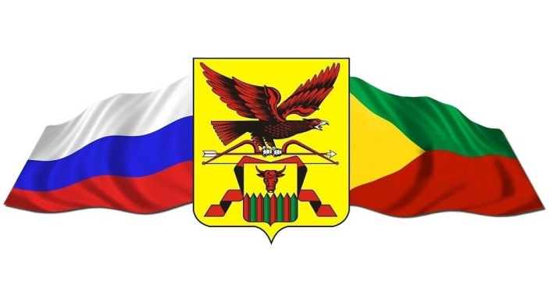

**Комитет по финансам Администрации муниципального района «Петровск-Забайкальский район»**

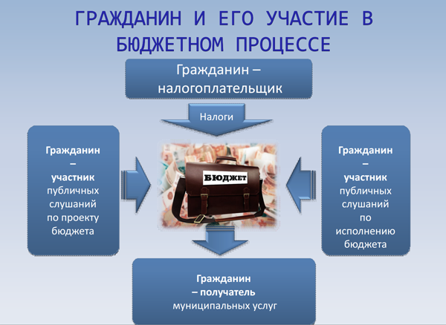

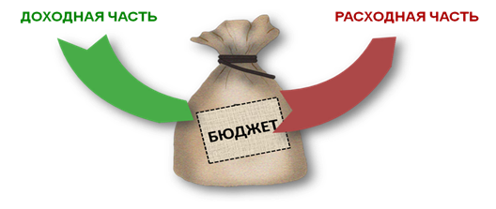

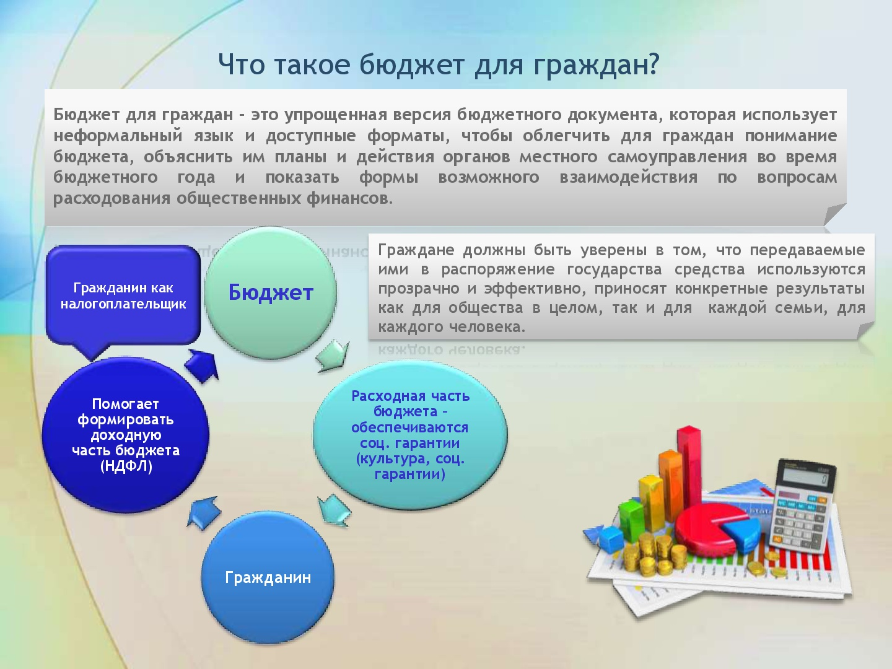

**Уважаемые жители и гости муниципального района «Петровск-Забайкальский район»!**

Комитет по финансам Администрации муниципального района подготовил «Бюджет для граждан», материал которого содержит данные проекта бюджета муниципального района на 2020 год и плановый период 2021-2022 годов.

«Бюджет для граждан» в доступной форме ознакомит Вас с основными целями, задачами и приоритетными направлениями бюджетной политики и основными характеристиками бюджета с его показателями. Надеемся, что данная брошюра «Бюджет для граждан» будет понятна широкому кругу заинтересованных пользователей.

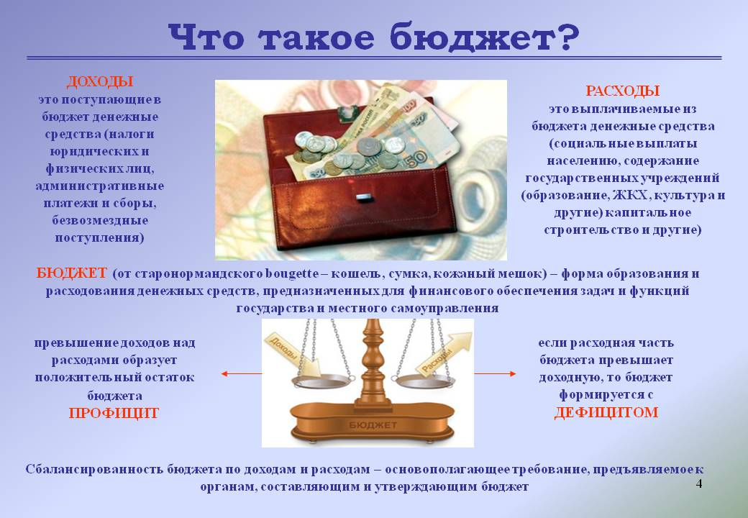

**Бюджет-схема доходов и расходов определённого объекта (семьи, бизнеса, организации, государства и т.д.), устанавливаемая на определённый период времени.**

Бюджет – это форма образования и расходования денежных (бюджетных) средств, предназначенных для финансового обеспечения задач и функций государства и местного самоуправления, статья 6 Бюджетного кодекса Российской Федерации. Граждане, как налогоплательщики и потребители государственных и муниципальных услуг должны быть уверенны в том, что передаваемые ими в распоряжение государства средства, используются эффективно, приносят конкретные результаты, как для общества, так и для каждой семьи и каждого человека.

Бюджетный процесс - регламентируемая законодательством Российской Федерации деятельность органов государственной власти, органов местного самоуправления и иных участников бюджетного процесса по составлению и рассмотрению проектов бюджетов, утверждению и исполнению бюджетов, контролю за, их исполнением, осуществлению бюджетного учета, составлению, внешней проверке, рассмотрению и утверждению бюджетной отчетности.

Другими словами бюджет – это план необходимых обществу расходов и предполагаемых источников доходов для их финансирования, составляемый органами власти соответствующего публично-правового образования на определённый период. В нашей стране существуют следующие публично - правовые образования:

Российская Федерация

Субъект Российской Федерации (область, республика, край)

Муниципальный район и городской округ

Поселения, входящие в состав района.

У каждого публично - правового образования, в том числе и у муниципального района «Петровск-Забайкальский район», есть собственный бюджет.

**Этапы бюджетного процесса:**

Структура бюджетной системы муниципального района "Петровск-Забайкальский район"

Консолидированный бюджет муниципального района "Петровск-Забайкальский район": бюджет муниципального района (районный бюджет) и свод бюджетов городского и сельских поселений, входящих в состав муниципального района.

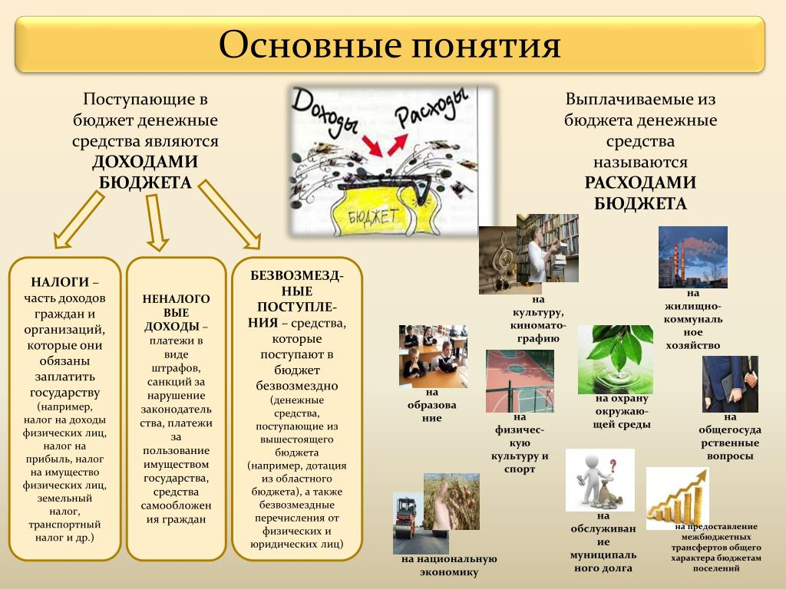

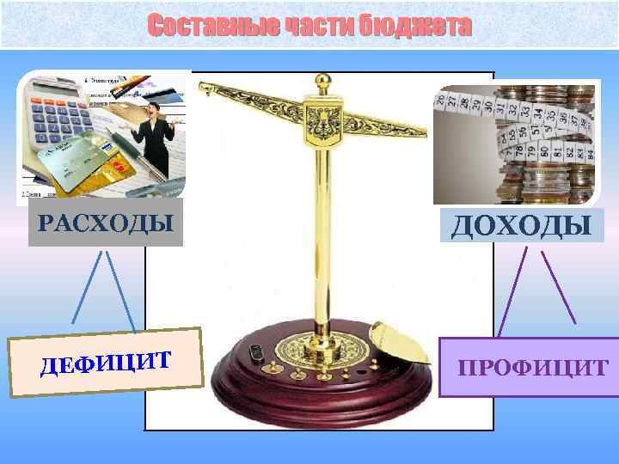

**ПРОЕКТ БЮДЖЕТА**

**на 2020 год и плановый период 2021-2022 годов.**



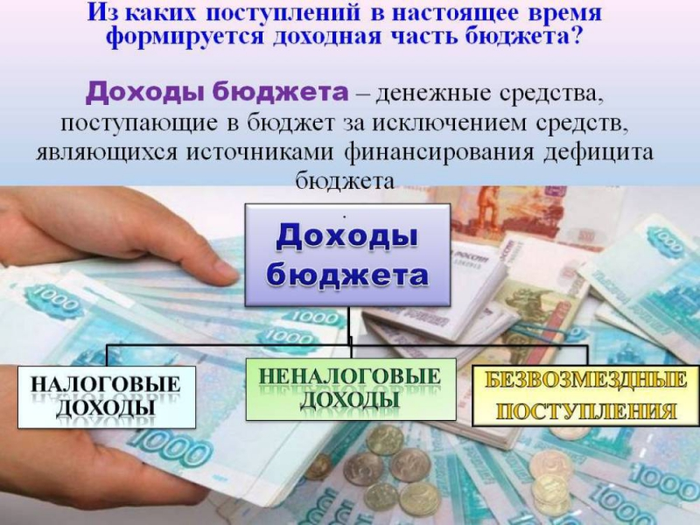

Налоговые доходы это поступления от уплаты налогов, установленных Налоговым кодексом Российской Федерации, например:→земельный налог;→ налог на имущество физических лиц;→налог на доходы физических лиц;→другие налоги.

Неналоговые доходы- поступления от уплаты других пошлин и сборов, установленных законодательством, а так же штрафов за нарушение законодательства, например:→доходы от использования муниципального имущества и земли;→штрафные санкции;→другие.

Безвозмездные поступления. Поступления от других бюджетов бюджетной системы (межбюджетные трансферты),организаций, граждан(кроме налоговых и неналоговых доходов).

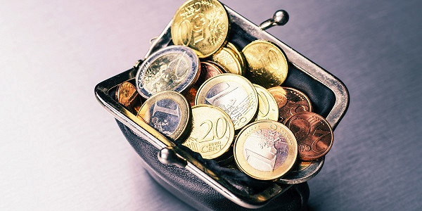

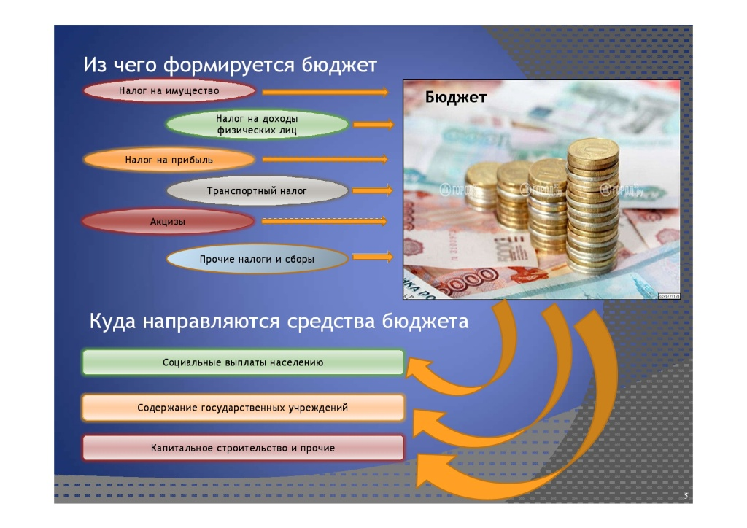

Проект решения о бюджете муниципального района подготовлен с учетом бюджетной и налоговой политики района на 2020 год и плановый период 2021 и 2022 годов.

При формировании проекта бюджета использовались:

основные показатели социально-экономического развития района на 2020 год, согласованные с министерством экономического развития Забайкальского района;

прогнозные показатели поступления доходов бюджета;

объемы межбюджетных трансфертов, определенные проектом ЗЗК О бюджете Забайкальского района на 2020 годи плановый период 2021-2022 годов"

.

**Правовые основы формирования проекта бюджета Петровск - Забайкальского района "О бюджете Петровск - Забайкальского района на 2020 год и плановый период 2021-2022 годов"**

Проект бюджета муниципального района на 2020 годи плановый период 2021-2022 годов" подготовлен в соответствии с требованиями Бюджетного кодекса Российской Федерации, решением Совета района от 23 ноября 2016 года № 271 "Об особенностях составления и утверждения проекта бюджета района на 2020 год и плановый период 2021-2022 годов".

Проект бюджета сформирован на три года – текущий год 2020 и плановый период 2021-2022 годов.

**Основные характеристики проекта решения Совета района**

**"О бюджете района на 2020 год и плановый период 2021-2022 годов"**

В проекте бюджета муниципального района на 2020 год и плановый период 2021 и 2022 годов мобилизованы все возможные к поступлению источники доходов.

Общий объем доходов в 2020 году запланирован в размере 594 019,401 тыс. рублей, в 2021 году 534 806,450 и в 2022 году 532 232,016 тыс. рублей, в том числе:

в 2020 году собственные доходы бюджета - 226 013,501 тыс. рублей;

безвозмездные поступления – 368 005,900 тыс. рублей;

в 2021 году собственные доходы бюджета - 231 756,050 тыс. рублей;

безвозмездные поступления 303 050,400 тыс. рублей;

в 2022 году собственные доходы бюджета - 245 361,216 тыс. рублей;

безвозмездные поступления 286 870,800 тыс. рублей.

**Объемы налоговых и неналоговых доходов бюджета муниципального района «Петровск-Забайкальский район» на 2020 год**

тыс. рублей

| Показатели | 2019 год  (Решение о бюджете № 28 от 21.12.2019 в первоначальной редакции) | 2020 год | | |
| --- | --- | --- | --- | --- |
| Проект | к 2019 году | |
| отклонение | % |
| Налоговые и неналоговые доходы, всего | 213 959,395 | 226 013,501 | 12 054,106 | 105,63% |
| Налоговые доходы | 187 908,814 | 198 083,662 | 10 174,848 | 105,41% |
| Неналоговые доходы | 26 050,581 | 27 929,839 | 1 879,258 | 107,21% |

Общий объем налоговых и неналоговых доходов бюджета муниципального района на 2020 год прогнозируется в сумме 226 013,501 тыс. рублей с ростом к показателю 2019 года на 12 054,106 тыс. рублей, или на 5,63 процента.

Размер налоговых доходов составит 198 083,662 тыс. рублей с ростом к показателю 2019 года на 10 174,848 тыс. рублей, или на 5,15 процента, неналоговых доходов – 27 929,839тыс. рублей с ростом к показателю 2019 года на 1 879,258тыс. рублей, или на 7,21 процента.

В структуре налоговых и неналоговых доходов бюджета муниципального района на 2020 год налоговые доходы составляют 87,6 процента, неналоговые доходы – 12,4 процента.

В структуре налоговых доходов 2020 года наибольший удельный вес занимают следующие налоги:

налог на доходы физических лиц – 49 процента;

акцизы по подакцизным товарам (продукции), производимым на территории Российской Федерации, – 7,8 процента;

налог на добычу полезных ископаемых – 41,9 процента;

прочие налоги – 1,3 процента.

**Прогнозируемые поступления налоговых доходов в бюджет муниципального района на 2020 год, тыс. рублей**

Прогнозируемый общий объем налоговых и неналоговых доходов бюджета муниципального района на 2021 год составит 231 756,050 тыс. рублей с ростом к общему объему налоговых и неналоговых доходов 2020 года на 2,54 процента, на 2022 год – 245 361,216 тыс. рублей с ростом к общему объему налоговых и неналоговых доходов 2021 года на 5,9 процента.

В структуре налоговых доходов на плановый период 2021 и 2022 годов наибольший удельный вес занимают соответственно следующие налоги:

налог на доходы физических лиц – 50,3 процента и 53,1 процента;

акцизы по подакцизным товарам – 7,8 процента и 7,6 процента;

налог на добычу полезных ископаемых – 40,6 процента и 38 процента;

прочие налоги – 1,3 процента и 1,3 процента.

**Межбюджетные трансферты, получаемые из других бюджетов бюджетной системы**

Объемы межбюджетных трансфертов, получаемых из бюджета Забайкальского края в 2020 году и плановом периоде 2021 и 2022 годов, предусмотрены на основании проекта закона о Бюджете Забайкальского края;

Общий объем межбюджетных трансфертов бюджету муниципального района в 2020 году составит 368 005,900 тыс. рублей со снижением к показателю 2019 года на 12,7 процента.

Общий объем межбюджетных трансфертов в 2021 году составит 303 050,400 тыс. рублей, в 2022 году –286 870,800 тыс. рублей.

В целом статьи доходов по подгруппе доходов "Безвозмездные поступления от других бюджетов бюджетной системы Российской Федерации" характеризуются следующими данными:

тыс. рублей

|  |  |  |  |  |  |
| --- | --- | --- | --- | --- | --- |
| Показатели | 2019 год | 2020 год | | 2021 год проект | 2022 год проект |
| (Решение о бюджете № 28 от 21.12.2018) | проект | отклонение от 2019 года |
| Безвозмездные поступления от других бюджетов бюджетной системы Российской Федерации | 326 541,500 | 368 005,900 | 41 464,400 | 303 050,400 | 286 870,800 |
| Дотации бюджетам бюджетной системы Российской Федерации | 108 279,000 | 98 687,000 | -9 592,000 | 78 712,000 | 54 954,000 |
| Дотации бюджетам муниципальных районов на выравнивание бюджетной обеспеченности | 108 279,000 | 98 687,000 | -9 592,000 | 78 712,000 | 54 954,000 |
| Субсидии бюджетам бюджетной системы Российской Федерации (межбюджетные субсидии) | 1 710,000 | 2 507,800 | 797,800 | 1 992,600 | 2 061,200 |
| Субвенции бюджетам бюджетной системы Российской Федерации субъектов Российской Федерации | 216 552,500 | 266 811,100 | 50 258,600 | 222 345,800 | 229 855,600 |

Объем дотаций в 2020 году предусмотрен в сумме 98 687,000 тыс. рублей со снижением на 9 592,000 тыс. рублей к объему дотаций 2019 года.

Объем дотаций в 2021 году составит 78 712,000 тыс. рублей, в 2022 году 54 954,000 тыс. рублей.

Объем субсидий в 2020 году предусмотрен в соответствии с проектом закона о бюджете Забайкальского края в сумме 2 597,800 тыс. рублей с ростом на 797,800 тыс. рублей к объему субсидий 2019 года.

Объем субсидий в 2021 году составит 1 992,600 тыс. рублей, в 2022 году – 2 061,200 тыс. рублей.

Объем субвенций в 2020 году предусмотрен в соответствии с проектом закона о бюджете края в сумме 266 811,100 тыс. рублей с ростом на 50 258,600 тыс. рублей к объему субвенций 2019 года.

Объем субвенций в 2021 году составит 222 345,800 тыс. рублей, в 2022 году – 229 855,600 тыс. рублей.

По платежам в бюджет существует задолженность поэтому необходимо обратить особое внимание на проблемы поступлений неналоговых доходов. Одной из важных задач по увеличению доходной части бюджета является сокращение задолженности по арендной плате.

Так же в 2020-2022 гг. необходимо продолжить работу межведомственной комиссии по проблемам оплаты труда, усилить взаимодействие с налоговыми органами с целью укрепления налоговой дисциплины, легализации налоговой базы, сокращения недоимки в бюджет муниципального района.

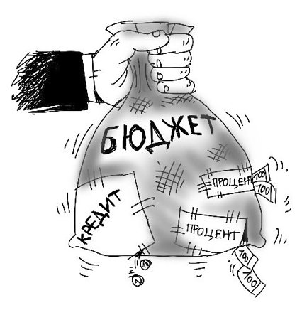Расходная часть бюджета.

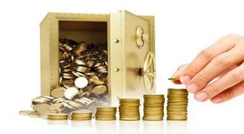

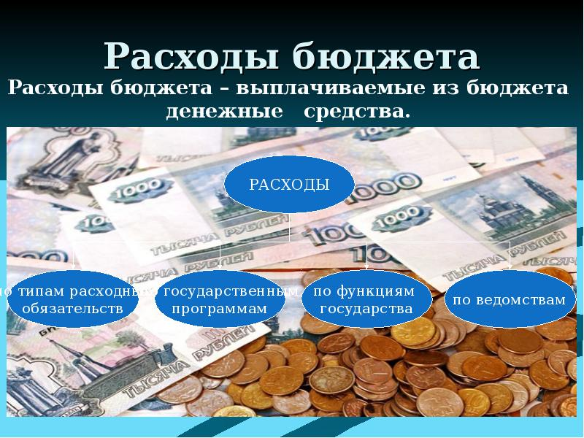

За счет средств бюджета муниципального района:

обеспечивается деятельность 39 бюджетных учреждений, в т.ч. в сфере образования 35, это 12 детских дошкольных образовательных учреждений 12, общеобразовательных учреждений 17, учреждений дополнительного образования 6, культуры 2 - это Центральная клубная система и Центральная библиотечная система, в состав которых входят 22 библиотеки и 24 сельских Домов культуры, одного автономного учреждения, предоставляются меры социальной поддержки; строятся дороги регионального значения; осуществляются мероприятия по охране окружающей среды; оказывается государственная поддержка сельскому хозяйству;предоставляется финансовая помощь городскому поселению и сельским поселениям осуществляются другие мероприятия, необходимые для социально-экономического развития нашего района. Все это –расходные обязательства

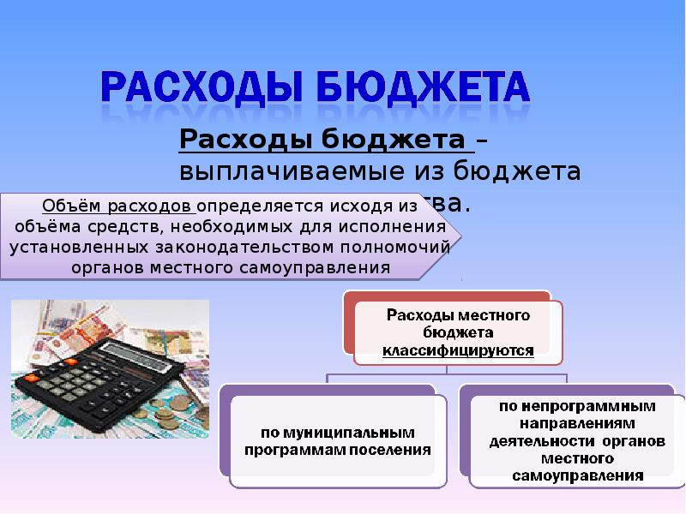

**РАСХОДЫ**

Проект бюджета сформирован на три года – текущий год 2020 и плановый период 2021-2022 годов. Носит не программный характер. Но в проект бюджета включены муниципальные программы в количестве девятнадцати наименований.

Расходы бюджета на 2020 год сформированы исходя из действующего реестра расходных обязательств.

Наибольшая часть расходов, как и в прошлые годы, направлена на раздел "Образование"

**РАЗДЕЛ "ОБРАЗОВАНИЕ"**

Наши дети посещают 12 детских дошкольных учреждений, 17 общеобразовательных учреждений, из них 5 средних, 7 основных, 5 начальных. 6 учреждений дополнительного образования.

Предусмотренные проектом бюджета муниципального района бюджетные ассигнования на исполнение поданному разделу характеризуются следующими данными**.**

(в процентах к общему объему расходов по разделу):

| Показатели | 2019 год  (Решение Совета №28 от 12.12.2018г.  первоначальной редакции) | 2020 год  (проект) | 2021 год  (проект) | 2022 год  (проект) |
| --- | --- | --- | --- | --- |
| Дошкольное образование | 24,0 | 27,6 | 27,4 | 26,5 |
| Общее образование | 64,9 | 62,0 | 61,3 | 62,1 |
| Дополнительное образование детей | 9,1 | 7,4 | 8,3 | 8,4 |
| Молодежная политика | 0,4 | 1,4 | 1,4 | 1,4 |
| Другие вопросы в области образования | 1,5 | 1,6 | 1,6 | 1,6 |
| Итого по разделу | 100,0 | 100,0 | 100,0 | 100,0 |

**Подраздел "Дошкольное образование"**

**Бюджетные ассигнования по подразделу характеризуются следующими данными:**

тыс. рублей

|  |  |  |  |  |  |
| --- | --- | --- | --- | --- | --- |
| Показатели | 2019 год  (Решение Совета №28 от 12.12.2018г.  первоначальной редакции) | 2020 год | | 2021 год  (проект) | 2022 год  (проект) |
| проект | отклонение от 2019 года  (Решение Совета №28 от 12.12.2018г.  первоначальной редакции) |
| Общий объем | 90 731,207 | 121 525,382 | 30 794,175 | 106 150,882 | 101 753,489 |

В их составе предусмотрены бюджетные ассигнованияв сумме 121 525,382 тыс. рублей в 2020 году, 106 150,882 тыс.рублей в 2021 году,   
101 753,489 тыс. рублей в 2022 году на обеспечение государственных гарантий прав граждан на получение общедоступного и бесплатного дошкольного образования.

Бюджетные ассигнования по подразделу по сравнению с объемами, утвержденными Решением Совета №28 от 12.12.2018г., в 2020 году увеличены на 30 794,175 тыс. рублей.

Подраздел "Общее образование"

Бюджетные ассигнования по подразделу характеризуются следующими данными:

тыс. рублей

|  |  |  |  |  |  |
| --- | --- | --- | --- | --- | --- |
| Показатели | 2019 год  (Решение Совета №28 от 12.12.2018г.  первоначальной редакции) | 2020 год | | 2021 год  (проект) | 2022 год  (проект) |
| проект | отклонение от 2019 года  (Решение Совета №28 от 12.12.2018г.  первоначальной редакции) |
| Общий объем | 250 623,367 | 272 925,714 | 22 302,347 | 237 277,184 | 237 992,511 |

В их составе предусмотрены бюджетные ассигнованияв сумме 272 925,714 тыс. рублей в 2020 году, 237 277,184 тыс. рублей в 2021 году,   
237 992,511 тыс. рублей в 2022 году на обеспечение государственных гарантий прав граждан на получение общедоступного и бесплатного образования в общеобразовательных учреждениях.

Бюджетные ассигнования по подразделу по сравнению с объемами, утвержденными Решением Совета №28 от 12.12.2018г., в 2020 году увеличены на 22 302,347 тыс. рублей.

Подраздел "Дополнительное образование детей"

Бюджетные ассигнования по подразделу характеризуются следующими данными:

тыс. рублей

|  |  |  |  |  |  |
| --- | --- | --- | --- | --- | --- |
| Показатели | отклонение от 2019 года  (Решение Совета №28 от 12.12.2018г.  первоначальной редакции) | 2020 год | | 2021 год  (проект) | 2022 год  (проект) |
| проект | отклонение от 2019 года  (Решение Совета №28 от 12.12.2018г.  первоначальной редакции) |
| Общий объем | 35 064,576 | 32 669,598 | -2 394,978 | 32 074,698 | 32 140,598 |

В их составе предусмотрены бюджетные ассигнованияв сумме 32 669,598 тыс. рублей в 2020 году, 32 074,698 тыс. рублей в 2021 году,   
32 140,598 тыс. рублей в 2022 году на обеспечение учреждений по внешкольной работе с детьми.

Бюджетные ассигнования по подразделу по сравнению с объемами, утвержденными Решением Совета № 28 от 12.12.2018г., в 2020 году уменьшены на 2 394,978 тыс. рублей.

Подраздел "Молодежная политика и оздоровление детей"

Бюджетные ассигнования по подразделу характеризуются следующими данными:

тыс. рублей

|  |  |  |  |  |  |
| --- | --- | --- | --- | --- | --- |
| Показатели | отклонение от 2019 года  (Решение Совета №28 от 12.12.2018г.  первоначальной редакции) | 2020 год | | 2021 год  (проект) | 2022 год  (проект) |
| проект | отклонение от 2019 года  (Решение Совета №28 от 12.12.2018г.  первоначальной редакции) |
| Общий объем | 1 422,230 | 6 295,513 | 4 873,283 | 5 401,213 | 5 362,113 |

В их составе предусмотрены бюджетные ассигнованияв сумме 6 295,513 тыс. рублей в 2020 году, 5 401,213 тыс. рублей в 2021 году,   
5 362,113 тыс. рублей в 2022 году на обеспечение функционирования АЗСУ «ДООЛ «Орленок».

Бюджетные ассигнования по подразделу по сравнению с объемами, утвержденными Решением Совета №28 от 12.12.2018г., в 2020 году увеличены на 4 873,283 тыс. рублей.

**Подраздел "Другие вопросы в области образования"**

Бюджетные ассигнования по подразделу характеризуются следующими данными:

тыс. рублей

|  |  |  |  |  |  |
| --- | --- | --- | --- | --- | --- |
| Показатели | отклонение от 2019 года  (Решение Совета №28 от 12.12.2018г.  первоначальной редакции) | 2020 год | | 2021 год  (проект) | 2022 год  (проект) |
| проект | отклонение от 2019 года  (Решение Совета №28 от 12.12.2018г.  первоначальной редакции) |
| Общий объем | 5 779,825 | 6 898,696 | 1 118,871 | 6 293,196 | 6 098,796 |

В их составе предусмотрены бюджетные ассигнованияв сумме 6 898,696 тыс. рублей в 2020 году, 6 293,196 тыс. рублей в 2021 году,   
6 098,796 тыс. рублей в 2022 году на обеспечение прочих расходов в области образования.

Бюджетные ассигнования по подразделу по сравнению с объемами, утвержденными Решением Совета №28 от 12.12.2018г., в 2020 году увеличены на 1 118,871 тыс. рублей.

**РАЗДЕЛ "КУЛЬТУРА, КИНЕМАТОГРАФИЯ"**

Предусмотренные проектом бюджета муниципального района на функционирование учреждений культурыбюджетные ассигнования характеризуются следующими данными.

(в процентах к общему объему расходов по разделу):

| Показатели | 2019 год  (Решение Совета №28 от 12.12.2018г.  первоначальной редакции) | 2020 год  (проект) | 2021 год  (проект) | 2022 год  (проект) |
| --- | --- | --- | --- | --- |
| Культура | 93,3 | 89,1 | 100,0 | 100,0 |
| Другие вопросы в области культуры, кинематографии | 6,7 | 10,9 | 0 | 0 |
| Итого по разделу | 100,0 | 100,0 | 100,0 | 100,0 |

**Подраздел " Культура** "

Бюджетные ассигнования по подразделу характеризуются следующими данными:

тыс. рублей

|  |  |  |  |  |  |
| --- | --- | --- | --- | --- | --- |
| Показатели | 2019 год  (Решение Совета №28 от 12.12.2018г.  первоначальной редакции) | 2020 год | | 2021 год  (проект) | 2022 год  (проект) |
| проект | отклонение отРешение Совета №28 от 12.12.2018г первоначальной редакции) |
| Общий объем | 13 848,472 | 10 790,554 | - 3 057,918 | 10 790,554 | 10 790,554 |

В их составе предусмотрены бюджетные ассигнованияв сумме 10 790,554 тыс. рублей в 2020 году, 10 790,554 тыс. рублей в 2021 году,   
10 790,554 тыс. рублей в 2022 году на обеспечение учреждений работников культуры.

Бюджетные ассигнования по подразделу по сравнению с объемами, утвержденными Решением Совета № 28 от 12.12.2018г., в 2020 году уменьшены на 3 057,918 тыс. рублей.

**Подраздел "Другие вопросы в области культуры,   
кинематографии"**

Бюджетные ассигнования по подразделу характеризуются следующими данными:

тыс. рублей

|  |  |  |  |  |  |
| --- | --- | --- | --- | --- | --- |
| Показатели | 2019 год  (Решение Совета №28 от 12.12.2018г.  первоначальной редакции) | 2020 год | | 2021 год  (проект) | 2022 год  (проект) |
| проект | отклонение отРешение Совета №28 от 12.12.2018г первоначальной редакции) |
| Общий объем | 1 000,000 | 1 320,000 | 320,000 | 0 | 0 |

В их составе предусмотрены бюджетные ассигнованияв сумме 1 320,000 тыс. рублей в 2020 году, 0 тыс. рублей в 2021 году,   
0 тыс. рублей в 2022 году на исполнение муниципальной программа «Сохранение и развитие культуры муниципального района   
«Петровск-Забайкальский район» на 2018-2020 годы»муниципального района "Петровск-Забайкальский район"

Бюджетные ассигнования по подразделу по сравнению с объемами, утвержденными Решением Совета №28 от 12.12.2018г., в 2020 году увеличены на 320,000 тыс. рублей.

**РАЗДЕЛ "СОЦИАЛЬНАЯ ПОЛИТИКА"**

Предусмотренные проектом бюджета муниципального района бюджетные ассигнования на исполнение соответствующих расходных обязательств по данному разделу характеризуются следующими данными.

Основное место в структуре расходов занимают бюджетные ассигнования на подраздел "Охрана семьи и детства", (в процентах к общему объему расходов по разделу):

| Показатели | 2019 год  (Решение Совета №28 от 12.12.2018г.  первоначальной редакции) | 2020 год  (проект) | 2021 год  (проект) | 2022 год  (проект) |
| --- | --- | --- | --- | --- |
| Пенсионное обеспечение | 17,6 | 21,7 | 27,2 | 26,6 |
| Социальное обеспечение населения | 1,4 | 1,6 | 0 | 0 |
| Охрана семьи и детства | 81,0 | 76,1 | 72,8 | 73,4 |
| Итого по разделу | 100,0 | 100,0 | 100,0 | 100,0 |

тыс. рублей

В их составе предусмотрены бюджетные ассигнованияв сумме 100,000 тыс. рублей в 2020 году, 100,000 тыс. рублей в 2021 году,   
0тыс. рублей в 2022 году на исполнение муниципальной программы "Развитие физической культуры и спорта" в муниципальном районе "Петровск-Забайкальский район" на 2019-2021 годы" Бюджетные ассигнования по подразделу по сравнению с объемами, утвержденными Решением Совета №28 от 12.12.2018г., в 2020 годууменьшены на 50,000 тыс. рублей.

**РАЗДЕЛ "ОБСЛУЖИВАНИЕ ГОСУДАРСТВЕННОГО   
И МУНИЦИПАЛЬНОГО ДОЛГА"**

Бюджетные ассигнования, предусмотренные проектом бюджета по разделу характеризуются следующими данными:

тыс. рублей

|  |  |  |  |  |  |
| --- | --- | --- | --- | --- | --- |
| Показатели | 2019 год  (Решение Совета №28 от 12.12.2018г.  первоначальной редакции) | 2020 год | | 2021 год  (проект) | 2022 год  (проект) |
| проект | отклонение от 2019 года  (Решение Совета №28 от 12.12.2018г.  первоначальной редакции) |
| Общий объем | 3,135 | 3,281 | -0,146 | 4,260 | 4,292 |

В их составе предусмотрены бюджетные ассигнованияв сумме 3,281 тыс. рублей в 2020 году, 4,260 тыс. рублей в 2021 году, 4,292 тыс. рублей в 2022 году на процентные платежи по муниципальному долгу.

Бюджетные ассигнования по подразделу по сравнению с объемами, утвержденными Решение Совета №28 от 12.12.2018г., в 2020 году уменьшились на 0,146тыс. рублей.

Изменение объема бюджетных ассигнований на обслуживание государственного долга обусловлены получением бюджетного кредита, выданного из бюджета Забайкальского края бюджету муниципального района «Петровск-Забайкальский район» на приобретение для муниципальных нужд здания водозаборного узла, расположенного по адресу Забайкальский край, Петровск-Забайкальский район п. Тарбагатай, ул. Заводская, 31.

**РАЗДЕЛ "МЕЖБЮДЖЕТНЫЕ ТРАНСФЕРТЫ ОБЩЕГО**   
**ХАРАКТЕРА БЮДЖЕТАМ БЮДЖЕТНОЙ СИСТЕМЫ РОССИЙСКОЙ ФЕДЕРАЦИИ"**

Предусмотренные проектом бюджета муниципального района бюджетные ассигнования предусмотрены в следующих размерах.

Основное место в структуре расходов занимают бюджетные ассигнования на подраздел "Дотации на выравнивание бюджетной обеспеченности субъектов Российской Федерации и муниципальных образований" (в процентах к общему объему расходов по разделу):

| Показатели | 2019 год  (Решение Совета №28 от 12.12.2018г.  первоначальной редакции) | 2020 год  (проект) | 2021 год  (проект) | 2022 год  (проект) |
| --- | --- | --- | --- | --- |
| Дотации на выравнивание бюджетной обеспеченности субъектов Российской Федерации и муниципальных образований | 96,78 | 96,5 | 96,5 | 96,4 |
| Прочие межбюджетные трансферты общего характера | 3,2 | 3,5 | 3,5 | 3,6 |
| Итого по разделу | 100,0 | 100,0 | 100,0 | 100,0 |

**Подраздел "Дотации на выравнивание бюджетной обеспеченности**   
**субъектов Российской Федерации и муниципальных образований"**

*Бюджетные ассигнования* по данному подразделу характеризуются следующими данными:

тыс. рублей

|  |  |  |  |  |  |
| --- | --- | --- | --- | --- | --- |
| Показатели | 2019 год  (Решение Совета №28 от 12.12.2018г.  первоначальной редакции) | 2020 год | | 2021 год  (проект) | 2022 год  (проект) |
| проект | отклонение от 2018 года  (Решение Совета №28 от 12.12.2018г.  первоначальной редакции) |
| Общий объем | 60 285,000 | 60 415,000 | 130,000 | 60 415,000 | 60 415,000 |

В их составе предусмотрены бюджетные ассигнованияв сумме:

60 415,000 тыс. рублей ежегодно на выравнивание бюджетной обеспеченности поселений;

Бюджетные ассигнования по подразделу по сравнению с объемами, утвержденными Решением Совета № 28 от 12.12.2018г., в 2020 году увеличены на 130,000 тыс. рублей.

Изменение объема бюджетных ассигнований по подразделу обусловлено причинами, вытекающими из общих подходов к формированию расходов бюджета муниципального района на 2020 год и плановый период 2021 и 2022 годов.

**Подраздел "Прочие межбюджетные трансферты   
общего характера"**

Бюджетные ассигнования по данному подразделу характеризуются следующими данными:

тыс. рублей

|  |  |  |  |  |  |
| --- | --- | --- | --- | --- | --- |
| Показатели | 2019 год  (Решение Совета №28 от 12.12.2018г.  первоначальной редакции) | 2020 год | | 2021 год  (проект) | 2022 год  (проект) |
| проект | отклонение от 2019 года  (Решение Совета №28 от 12.12.2018г.  первоначальной редакции) |
| Общий объем | 2 008,800 | 2 183,700 | 174,900 | 2 188,100 | 2 227,600 |

В их составе предусмотрены бюджетные ассигнованияв сумме:

2 183,700 тыс. рублей в 2020 году, 2 188,100 тыс. рублей в 2021 году, 2 224,600 тыс. рублей в 2022 году на осуществление первичного воинского учета на территориях, где отсутствуют военные комиссариаты. Бюджетные ассигнования по подразделу по сравнению с объемами, утвержденными Решением Совета №28 от 12.12.2018г., в 2019 году увеличены на 174,900 тыс. рублей.Согласно доведённых средств субвенции краевого бюджета.

В соответствии с приложением № 2 к соглашению № 1656 от 31.07.2018 года о проведении реструктуризации задолженности по бюджетным кредитам, в проекте бюджета запланировано погашение суммы основного долга в объеме 330,000 тысяч рублей в 2020 году, 660,000 тысяч рублей в 2021 году, 660,000 тысяч рублей в 2022 году.

Общий объем расходов бюджета района на 2020 год составил 593 689,401 тысяч рублей профицит бюджета 330,000 тысяч рублей. На 2021 год в сумме 533 498,450 тысяч рублей профицит 1 308,000 тысяч рублей на 2021 год 530 600,016 тысяч рублей профицит 1 632,000 тысяч рублей.

В общем объеме бюджета утверждены целевые средства дорожного фонда на 2020 год в размере 15 432,000 тысяч рублей, на 2021 год в размере 15 921,000 тысяч рублей, на 2022 год в размере 16 543,000 тысяч рублей, которые будут направлены на капитальный ремонт и ремонт автомобильных дорог общего пользования населенных пунктов.

СПАСИБО ЗА ВНИМАНИЕ!!!!!!!

**Комитет по финансам Администрации муниципального района «Петровск-Забайкальский район»**

**Контактная информация**

**673009 Забайкальский коай,г.Петровск-Забайкальский, ул.Горбачевского,19**

**2-18-94 кабинет 20, 2-23-39 кабинет 18, 2-17-06 кабинет 12.**